Fondazione ITS Academy per la Mobilità Sostenibile Aerospazio/Meccatronica e Servizi alle Imprese – Piemonte

_______________________________________________________________________________________

Tecnico Superiore per l’Automazione e la Robotica Industriale
Embedded System e AI per l’Automazione – EMBT03

Relazione Tecnica:
Esercitazione 6 – I2C BUS

1. Obiettivo dell’esercitazione:

L’obiettivo è stato realizzare un sistema di acquisizione dati tramite il protocollo I2C su microcontrollore STM32C031C6. Il sensore LPS22HH, montato sulla scheda espansione X-NUCLEO-IKS01A3, viene letto con cadenza di 500ms; la temperatura viene mostrata sia sul display LCD HD44780 sia su terminale seriale PuTTY.

2. Componenti utilizzati:

- NUCLEO-C031C6: scheda Nucleo con STM32C031C6Tx, clock a 8MHz (HSE esterno)
- X-NUCLEO-IKS01A3: scheda espansione MEMS con 5 sensori I2C inserita sui connettori Arduino
- LPS22HH: sensore MEMS pressione (260–1260 hPa) e temperatura, I2C indirizzo 0xBA
- LCD HD44780: display 16x2 caratteri, interfaccia 4 bit su GPIO, contrasto tramite potenziometro
- STM32CubeIDE 1.18: IDE con CubeMX integrato per configurazione pin e generazione codice
- PuTTY: terminale seriale, COM5, 115200 baud, 8N1

3. Schema di collegamento:

Lo schema seguente riporta tutti i collegamenti tra la NUCLEO-C031C6, la scheda X-NUCLEO-IKS01A3 e il display LCD HD44780. Il bus I2C usa i pin PB8 (SCL) e PB9 (SDA) del connettore Arduino D15/D14. L’alimentazione del sensore è a 3.3V (tensione massima del LPS22HH: 3.6V da datasheet).

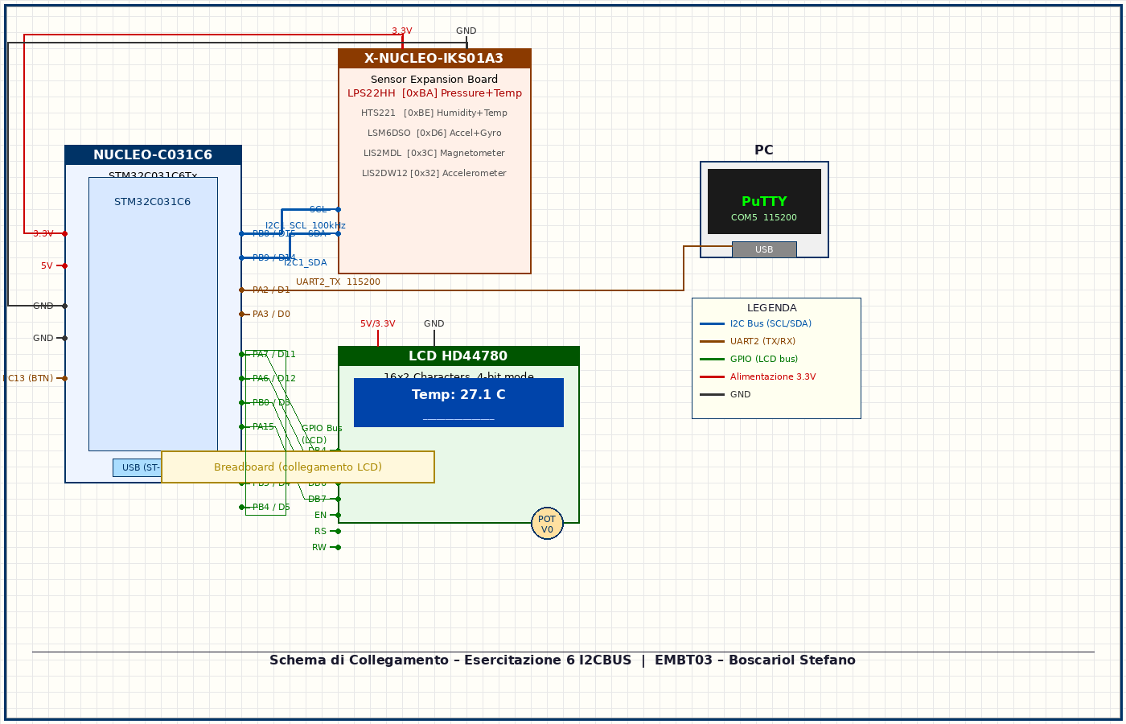
Figura 1 – Schema di collegamento: NUCLEO-C031C6 + X-NUCLEO-IKS01A3 + LCD HD44780

Dettaglio pin I2C:

- PB8 / D15 → I2C1_SCL (clock, Open Drain, Pull-up attivo in CubeMX)
- PB9 / D14 → I2C1_SDA (dati, Open Drain, Pull-up attivo in CubeMX)
- 3.3V e GND: forniti tramite i pin di alimentazione dei connettori Arduino
- SDO del LPS22HH collegato a GND ⇒ SA0=0 ⇒ indirizzo I2C = 0xBA (write) / 0xBB (read)

Dettaglio collegamento LCD HD44780 (4 bit):

- DB4–DB7 → pin GPIO della Nucleo (Push-Pull, Low speed)
- EN, RS, RW → altri pin GPIO
- V0 (contrasto) → potenziometro collegato su breadboard
- VSS = GND, VDD = 5V (il display tollera 5V, i pin GPIO della Nucleo lavorano a 3.3V)

4. Configurazione CubeMX (.ioc):

- Connectivity → I2C1 → Mode: I2C | Standard Mode 100kHz | Timing: 0x10805D88
- GPIO Settings: PB8 e PB9 → Alternate Function Open Drain, Pull-up abilitato
- NVIC Settings: I2C interrupt NON abilitato – polling HAL blocking (HAL_I2C_Mem_Read/Write)
- GPIO LCD: Output Push-Pull, Pull=No, Speed=Low – libreria LL (già usata nel progetto base)
- USART2: Asynchronous, 115200 baud, 8N1, libreria HAL
- Project Manager → Code Generator → USART=HAL, GPIO=LL, I2C=HAL

5. Descrizione del codice (main.c):

5.1 – Define registri sensore (USER CODE BEGIN 0)

Ricavati dal datasheet LPS22HH AN5209. L’indirizzo 0xBA corrisponde all’indirizzo a 7 bit 0x5D shiftato a sinistra di 1 bit, con il bit R/W=0 (write). Il bit SA0 è il LSB dell’indirizzo e dipende dal pin SDO: GND ⇒ SA0=0 ⇒ 0xBA write, 0xBB read.
#define LPS22HH_ADDR 0xBA // 7-bit addr (0x5D) shiftato, SDO=GND
#define LPS22HH_CTRL_REG1 0x10 // Registro controllo: ODR, BDU, LPF
#define LPS22HH_TEMP_L 0x2B // TEMP_OUT_L: byte meno significativo
#define LPS22HH_TEMP_H 0x2C // TEMP_OUT_H: byte piu’ significativo

5.2 – LPS22HH_Init() – Inizializzazione sensore

Scrive il valore 0x32 nel registro CTRL_REG1. Analizzando il byte in binario: 0b00110010. I bit [6:4]=011 impostano l’Output Data Rate a 25Hz (il sensore produce 25 misurazioni al secondo). Il bit [1]=1 attiva il BDU (Block Data Update): questo flag è fondamentale perché impedisce al sensore di sovrascrivere i registri di output mentre il master sta ancora leggendo i due byte. Senza BDU si rischia di leggere TEMP_L del campione N e TEMP_H del campione N+1, ottenendo un valore errato.
void LPS22HH_Init(void) {
uint8_t config = 0x32; // 0b00110010: ODR=25Hz, BDU=1
HAL_I2C_Mem_Write(&hi2c1, LPS22HH_ADDR, LPS22HH_CTRL_REG1,
I2C_MEMADD_SIZE_8BIT, &config, 1, HAL_MAX_DELAY);
}

HAL_I2C_Mem_Write esegue la transazione I2C write in 3 fasi: (1) invia START + indirizzo slave con R/W=0, (2) invia l’indirizzo interno del registro (0x10), (3) invia il dato (0x32) e poi STOP. È l’equivalente HAL della sequenza descritta nelle slide del corso.

5.3 – LPS22HH_ReadTemp() – Lettura temperatura

Prima di leggere i dati, il codice interroga il registro STATUS (0x27) e controlla il bit TDA (Temperature Data Available, bit 1). Il ciclo while con timeout da 1000 iterazioni aspetta che il sensore abbia completato una nuova misurazione. Questo previene la lettura di dati vecchi ("stale data") e blocchi infiniti in caso di errore sul bus.
int16_t LPS22HH_ReadTemp(void) {
uint8_t status = 0; uint32_t timeout = 1000;
// Attende che il bit TDA (bit 1) del registro STATUS valga 1
while (!(status & 0x02) && timeout > 0) {
HAL_I2C_Mem_Read(&hi2c1, LPS22HH_ADDR, 0x27,
I2C_MEMADD_SIZE_8BIT, &status, 1, HAL_MAX_DELAY);
timeout--;
}
uint8_t raw[2];
// Legge TEMP_L e TEMP_H in una sola operazione (size=2)
HAL_I2C_Mem_Read(&hi2c1, LPS22HH_ADDR, LPS22HH_TEMP_L,
I2C_MEMADD_SIZE_8BIT, raw, 2, HAL_MAX_DELAY);
return (int16_t)((raw[1] << 8) | raw[0]);
}

La lettura dei 2 byte avviene in una singola chiamata HAL_I2C_Mem_Read con size=2. Il sensore supporta la lettura multi-byte con auto-incremento dell’indirizzo interno (parte della specifica I2C). Separare le due letture avrebbe richiesto due transazioni distinte, lasciando una finestra temporale durante la quale il sensore potrebbe aggiornare i registri. La ricombinazione (raw[1] << 8) | raw[0] costruisce il valore int16_t in formato little-endian come specificato nel datasheet: TEMP_OUT = TEMP_OUT_H[7:0] concatenato a TEMP_OUT_L[7:0]. Il risultato è in centigradi di grado (es: 2680 = 26.80°C).

5.4 – Driver LCD HD44780 (USER CODE BEGIN 0)

Il driver LCD è completamente custom, realizzato per l’interfaccia a 4 bit senza leggere il Busy Flag. Funziona inviando ogni byte in due nibble (4 bit) consecutivi tramite LCD_Send_Nibble(), che imposta fisicamente i pin DB4-DB7 e genera il segnale di Enable.
La funzione LCD_Send_Byte() usa HAL_Delay(2) prima di inviare ogni byte, invece di chiamare LCD_WaitBusy(). Questa scelta è stata necessaria per risolvere il problema del riavvio ciclico (vedi sezione 6). Il valore 2ms è superiore al tempo massimo di esecuzione dei comandi dell’HD44780 (tipicamente 37μs per i comandi normali, 1.52ms per il Clear Display), garantendo compatibilità senza leggere il flag.
LCD_Init() esegue la sequenza di inizializzazione obbligatoria in 4 bit mode: 3 nibble 0x03 con i delay richiesti dal datasheet, poi nibble 0x02 per passare definitivamente a 4 bit, seguiti dai comandi di configurazione (Function Set, Display ON, Entry Mode, Clear).

5.5 – Loop principale (USER CODE BEGIN 3)

Ogni iterazione del ciclo while(1) esegue in sequenza:
- LPS22HH_ReadTemp() – attende il dato pronto e legge i 2 byte raw
- Conversione: intero = raw / 100, decimale = (raw % 100) / 10
- sprintf + HAL_UART_Transmit su UART2 (buffer[64], formato "Temperatura: %d.%d C\r\n")
- sprintf + LCD_Set_Cursor(0,0) + LCD_Print su LCD (lcd_buf[16], formato "Temp: %d.%d C")
- HAL_Delay(500) – attesa 500ms prima della prossima lettura
int intero = raw_temp / 100; // es: 2680 / 100 = 26
int decimale = (raw_temp % 100) / 10; // es: (2680 % 100) / 10 = 8
sprintf(buffer, "Temperatura: %d.%d C\r\n", intero, decimale);

6. Procedure adottate e problemi risolti:

Problema 1 – Riavvio ciclico della scheda (hardfault):
La funzione LCD_WaitBusy() (presente nel codice ma non chiamata nella versione finale) riconfigura i pin DB4-DB7 come INPUT tramite LL_GPIO_SetPinMode() per leggere il Busy Flag. Questi stessi pin fisici fanno parte del connettore Arduino condiviso con il bus I2C della IKS01A3. Quando DB7 viene messo in INPUT, il pull-up I2C porta la linea alta; quando viene rimesso OUTPUT push-pull, si crea una contesa logica che corrompe il timing I2C e causa un hardfault. Soluzione: LCD_Send_Byte() usa HAL_Delay(2) al posto di LCD_WaitBusy().

Problema 2 – Temperatura instabile (valori fissi 7.5°C o 10°C):
Tre cause identificate e corrette in sequenza:
- BDU disattivato (config=0x30 invece di 0x32): senza BDU il sensore poteva sovrascrivere i registri durante la lettura, producendo valori incoerenti.
- Lettura dei due byte in chiamate separate: tra la prima e la seconda HAL_I2C_Mem_Read il dato poteva cambiare. Risolto con size=2 in una singola chiamata.
- Assenza del controllo STATUS: il codice leggeva il dato prima che il sensore avesse completato la conversione (dato non pronto). Risolto con il ciclo while sul bit TDA.

Nota sulla temperatura misurata: i valori rilevati (~26-27°C) sono leggermente superiori all’ambiente. È atteso: il sensore è intrappolato tra la Nucleo e la IKS01A3 che generano calore.

Il HAL_Delay(2) ripetuto ad ogni carattere LCD (circa 80 chiamate per refresh) aggiunge circa 160ms di attesa aggiuntiva per ciclo, durante la quale il microcontrollore dissipa corrente e scalda.

7. Risultati ottenuti:

Le due immagini seguenti documentano il corretto funzionamento del sistema in esecuzione:

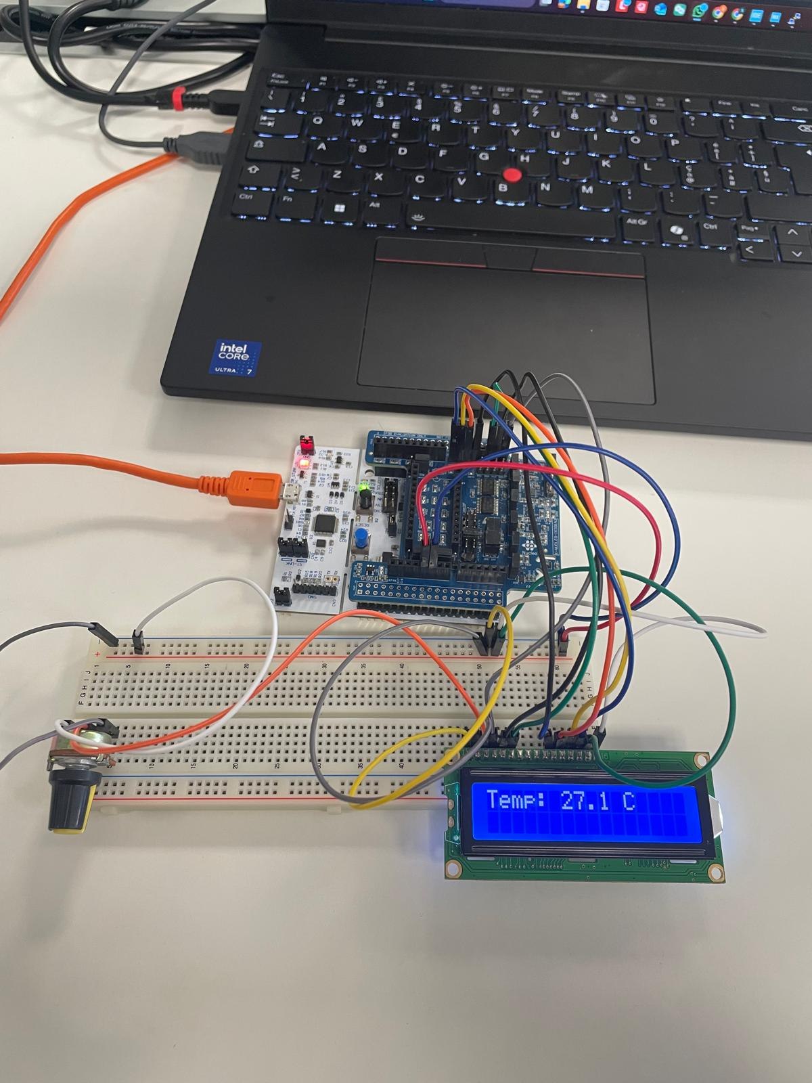
Figura 2 – Hardware in funzione: NUCLEO-C031C6 + X-NUCLEO-IKS01A3 + LCD HD44780. Il display mostra "Temp: 27.1 C".

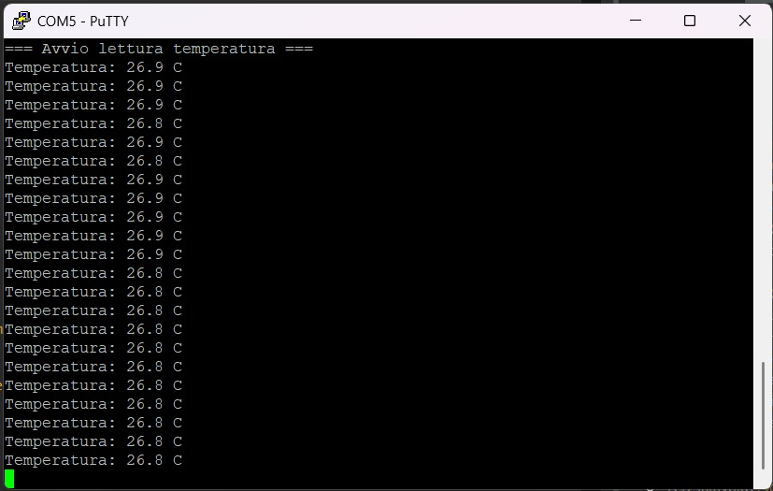
Figura 3 – Output PuTTY (COM5, 115200 baud): lettura stabile tra 26.8°C e 26.9°C ogni 500ms. In apertura il messaggio "=== Avvio lettura temperatura ===".

- Sensore LPS22HH inizializzato correttamente via I2C (100 kHz, timing 0x10805D88)
- Temperatura letta ogni 500ms con valori stabili e realistici (26.8–27.1°C)
- Output seriale UART2 visibile in PuTTY con formato "Temperatura: X.Y C"
- LCD HD44780 aggiornato in tempo reale con formato "Temp: X.Y C" sulla prima riga
- Sistema stabile: nessun riavvio dopo la correzione del conflitto LCD/I2C

8. Link GitHub del progetto:

[inserire qui il link al repository GitHub]
Tag commit: E5_1

By:
Boscariol Stefano
&
Mosca Andrea

